# <오전>

## CRUD 어플리케이션 제작

9월 11일 복습

# <오후>

## 유저 회원가입, 로그인, 로그아웃, 회원가입, 조회 부분

### 로그인

ai/apis/v1/user.py 에 내용 추가

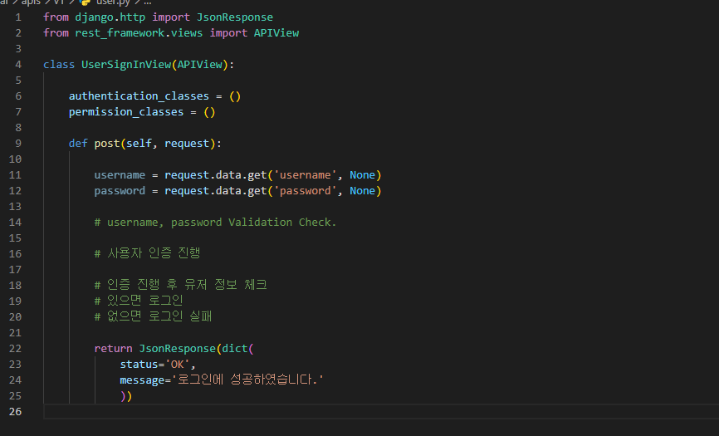

ai/urls/v1/user.py 생성 후 내용 추가

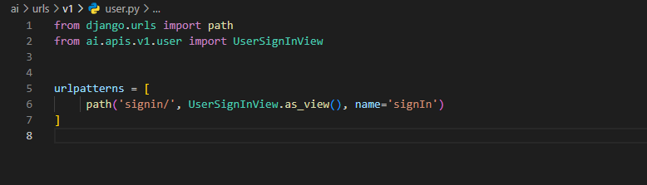

project/urls.py에 path(r'v1/users/', include('ai.urls.v1.user')), 추가

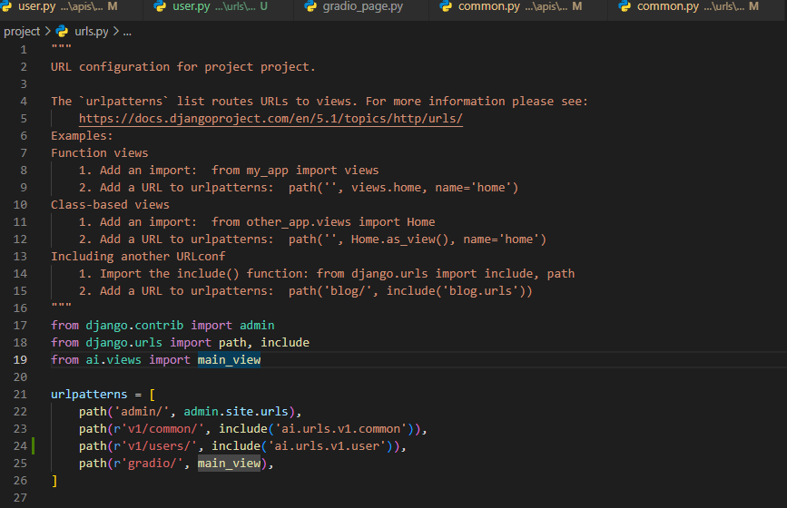

Postman을 이용한 테스트 및 반환되는 내용 확인

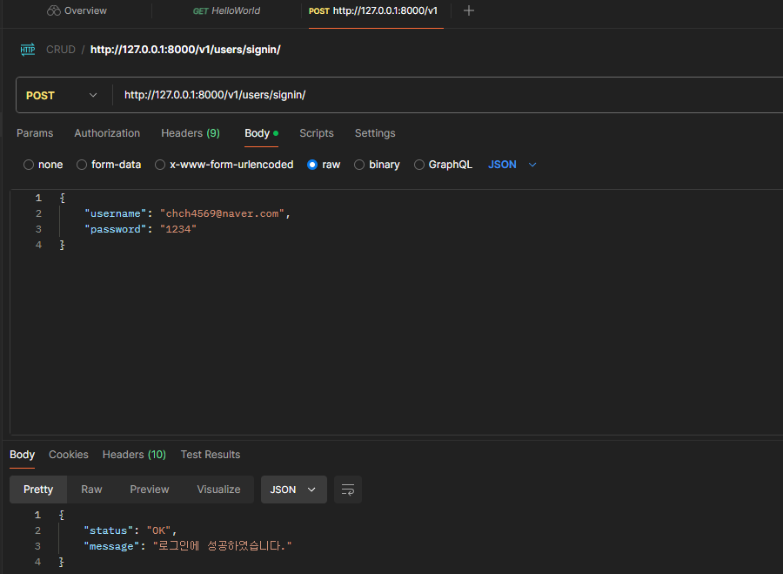

ai/apis/v1/user.py에 내용을 간단히 추가 후 postman을 이용한 재테스트

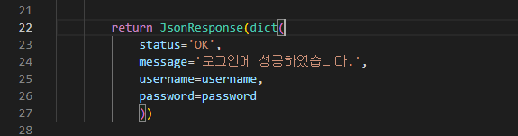

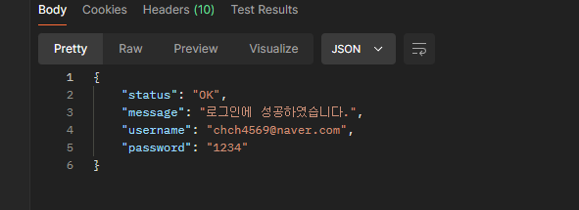

### 이메일, 비빌번호 생성

이메일과 비밀번호를 이용하여 생성.

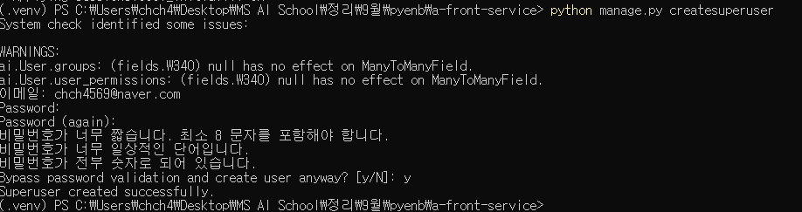

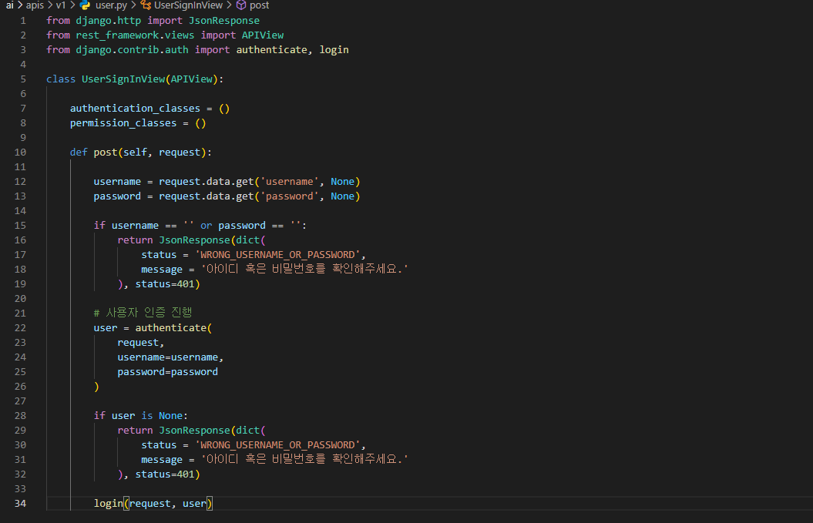

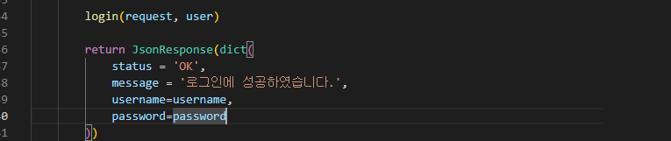

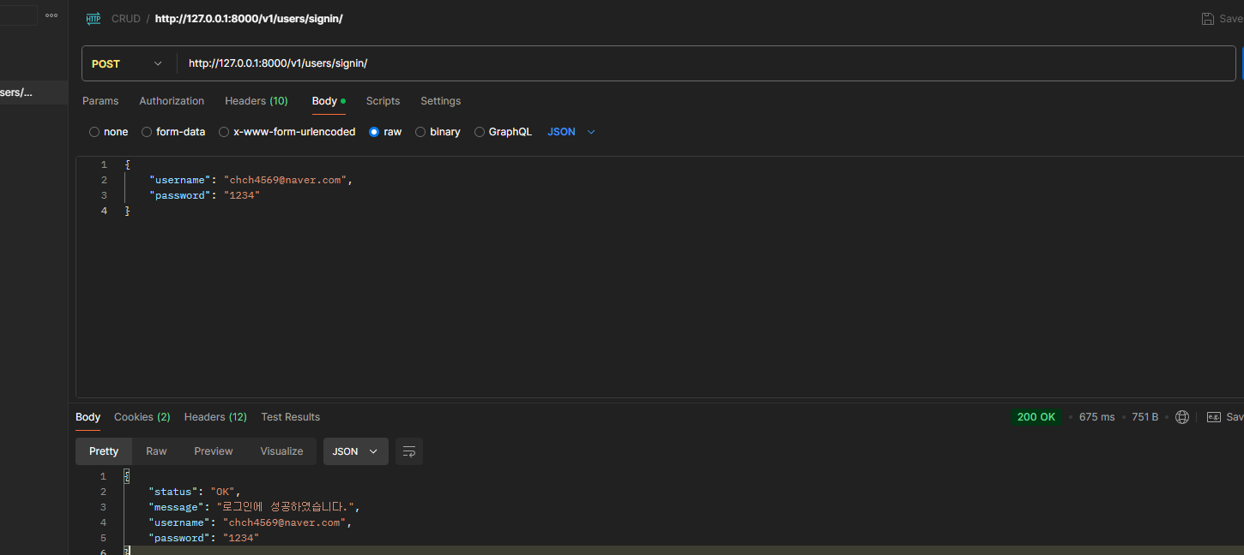

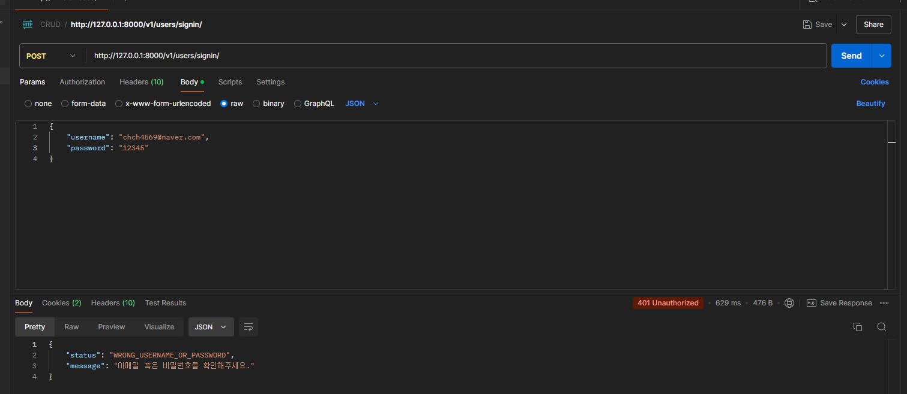

### 유저 정보 조회

유저 정보 조회 코드 작성

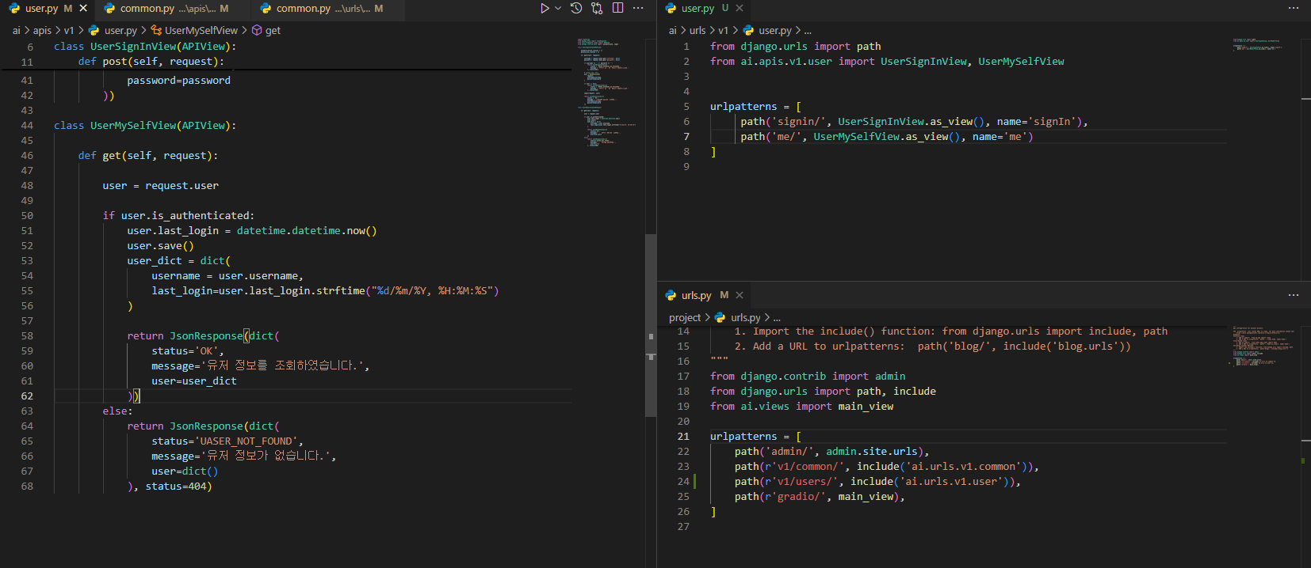

postman을 이용하여 확인

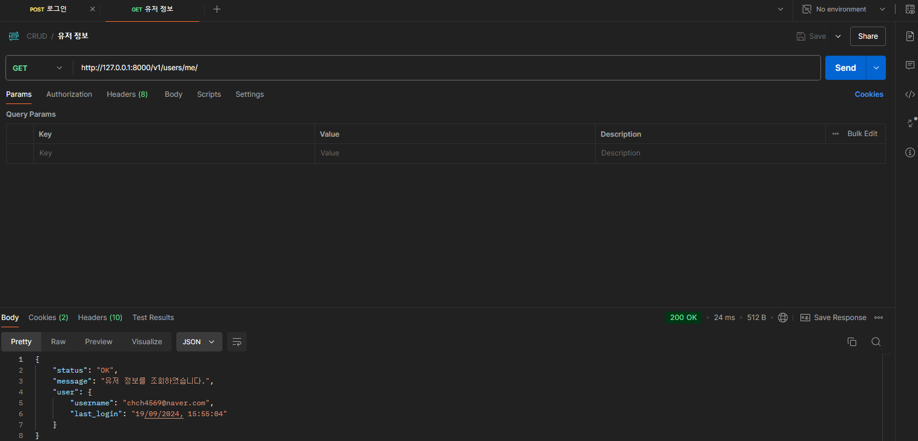

### 로그아웃

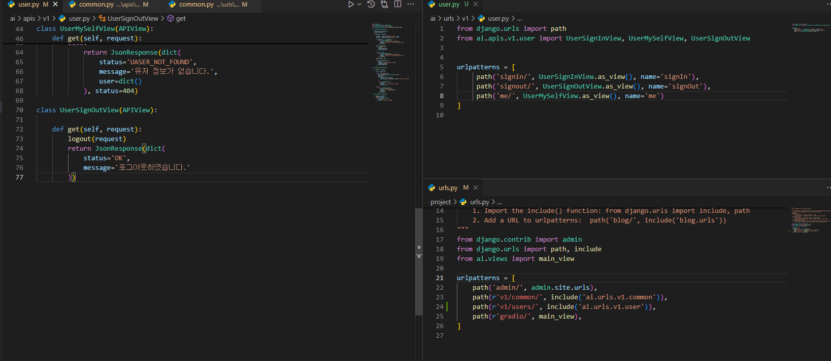

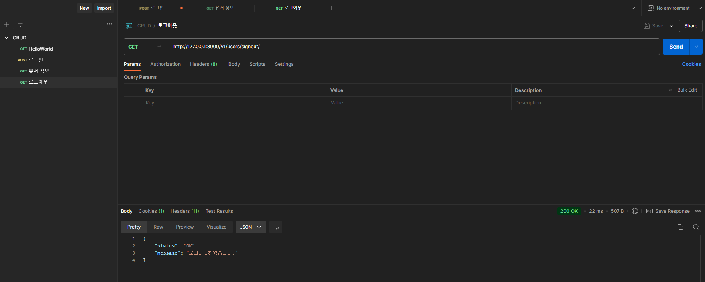

이후 유저 정보 조회 부분에 아무것도 없을 때 확인

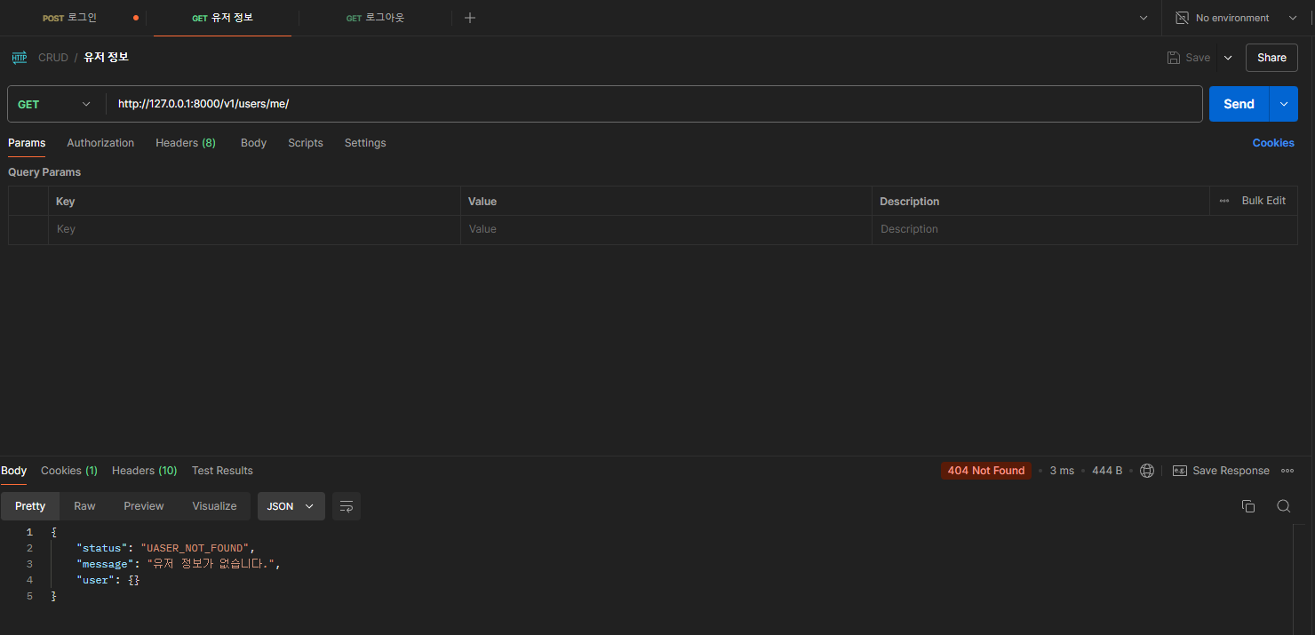

### Gradio

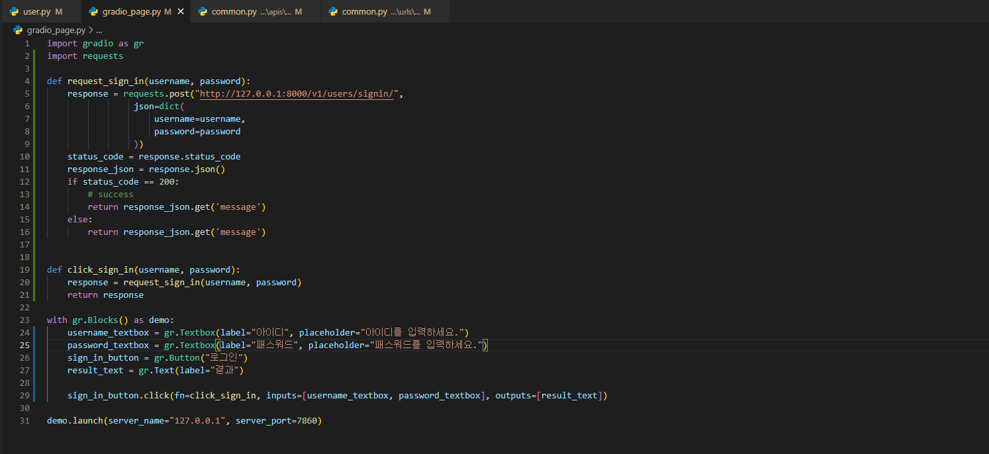

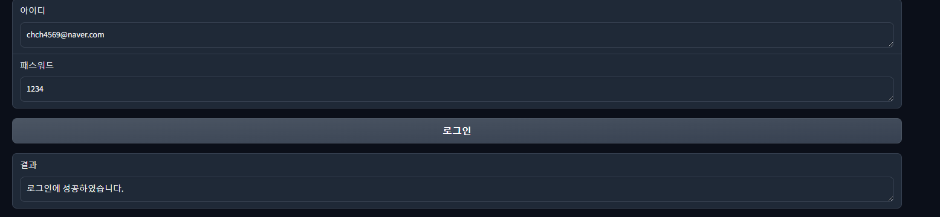

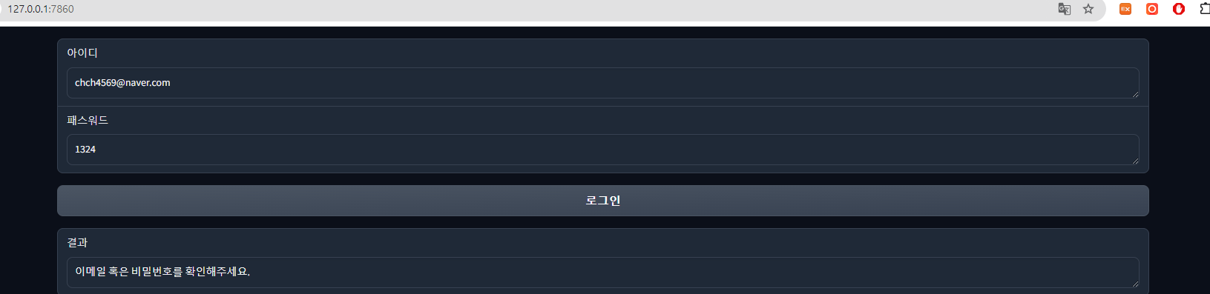

정보 조회 버튼 생성

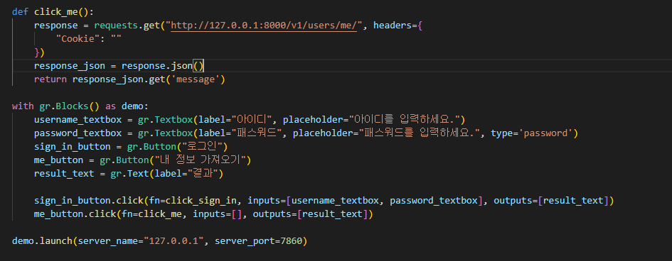

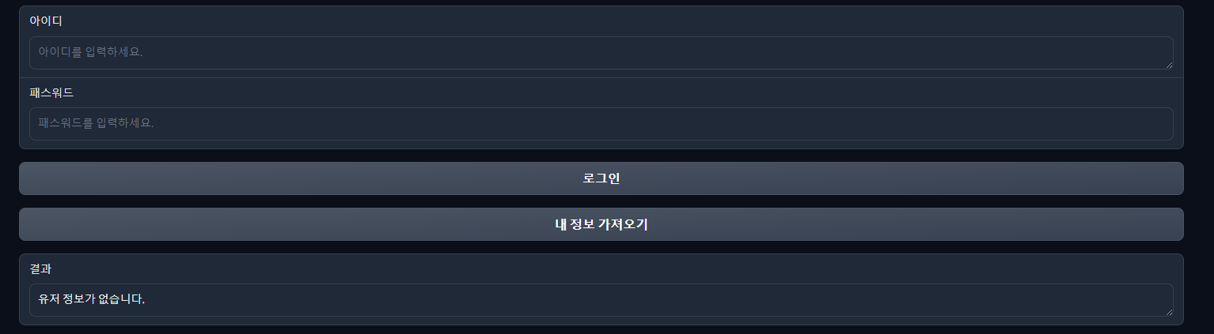

### 쿠키 데이터 조회

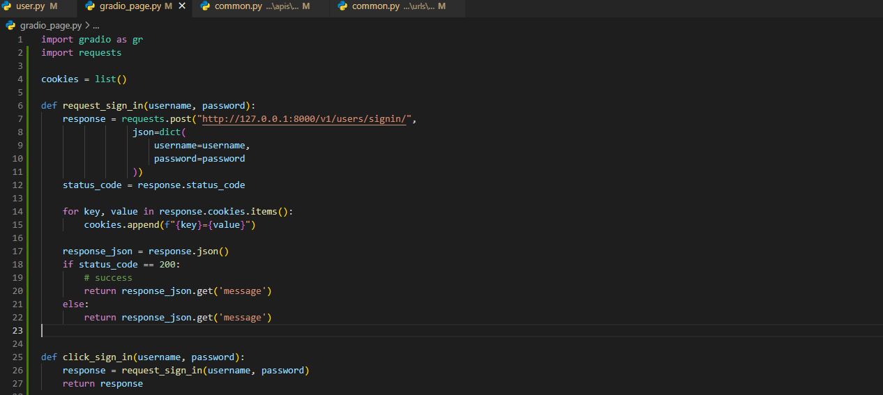

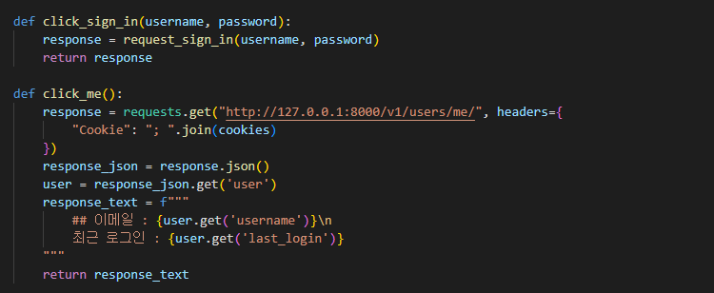

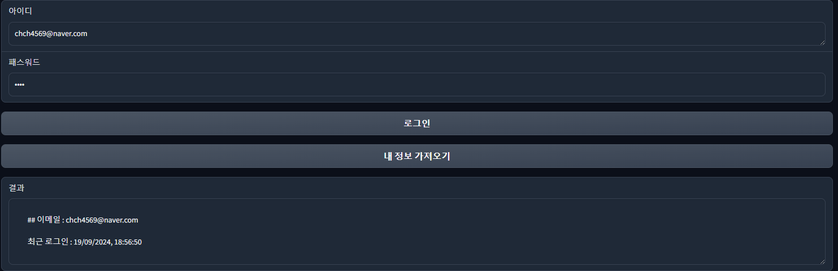

### 로그아웃 버튼 추가

